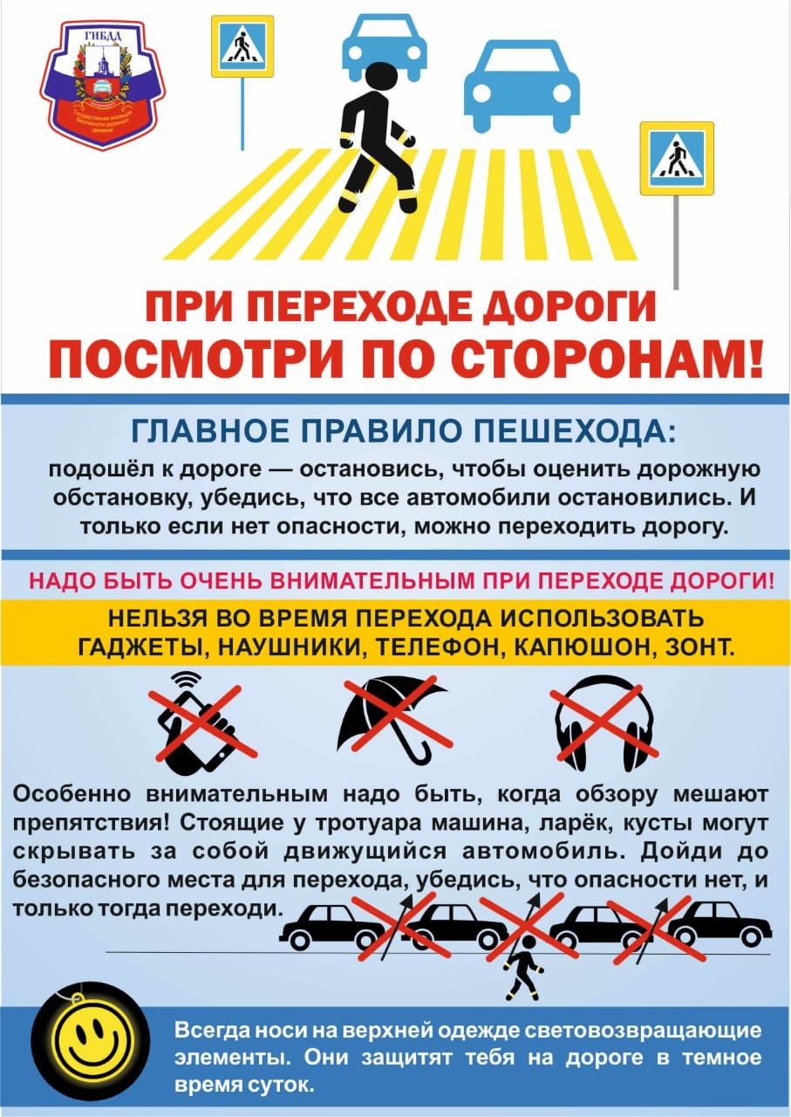<http://scshurma.narod.ru/school/sait/sait_pdd/det.htm>

правила перехода проезжей части

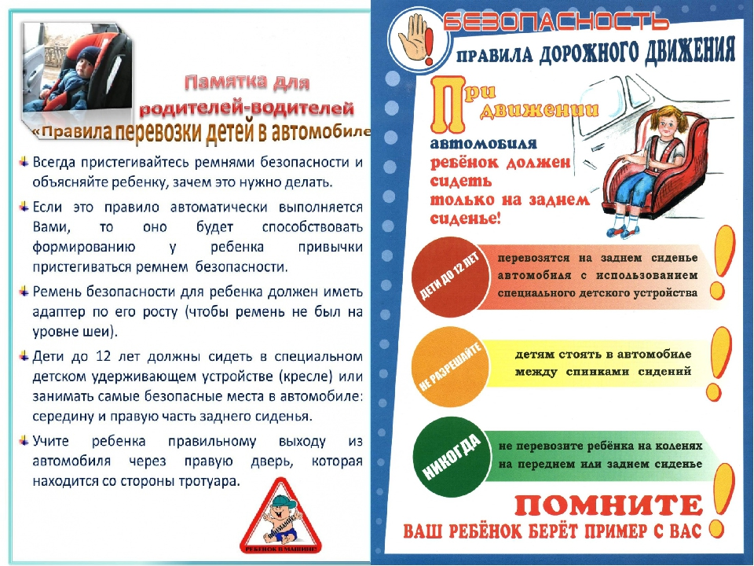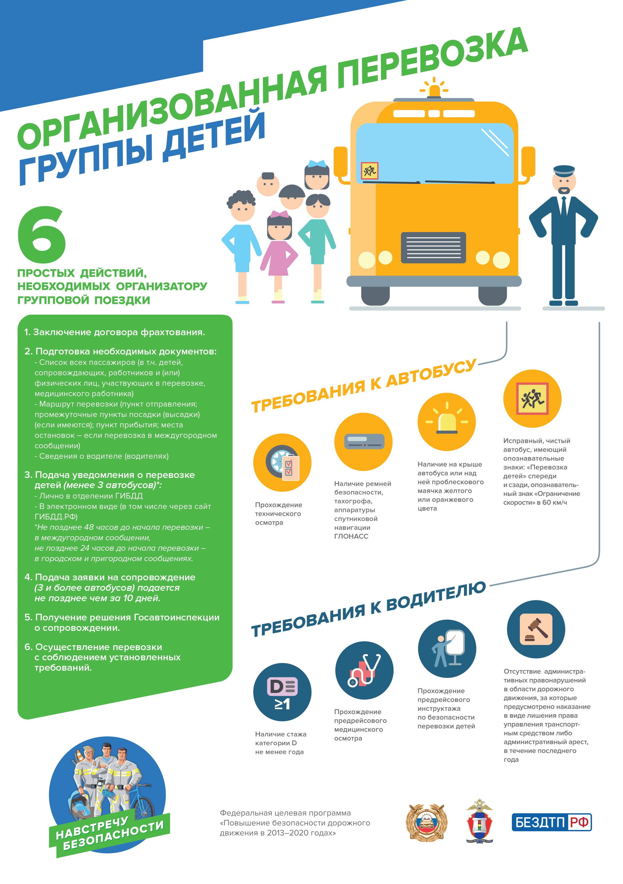<https://www.autonews.ru/news/60ec3bf79a7947f4121cfc56>

правила безопасной перевозки детей

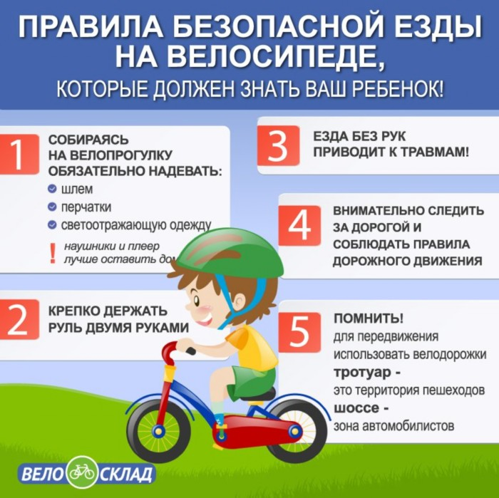<https://pddmaster.ru/pdd/pdd-dlya-velosipedistov.html>

правила велосипедистов

<https://yadi.sk/i/Aa3s-mEzVOQDwA>

о правилах для велосипедистов (7 мин);

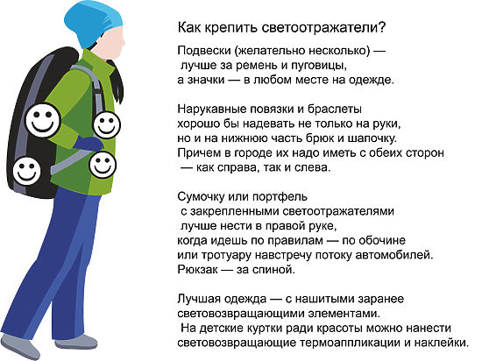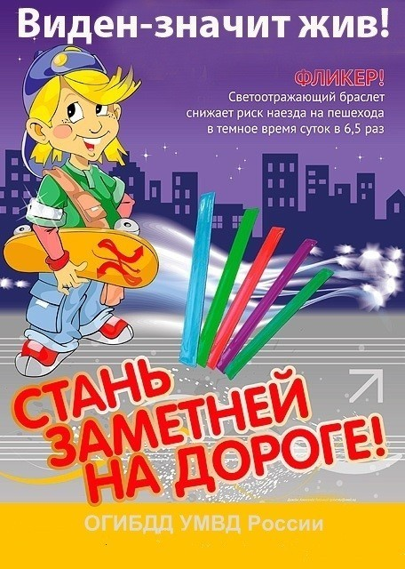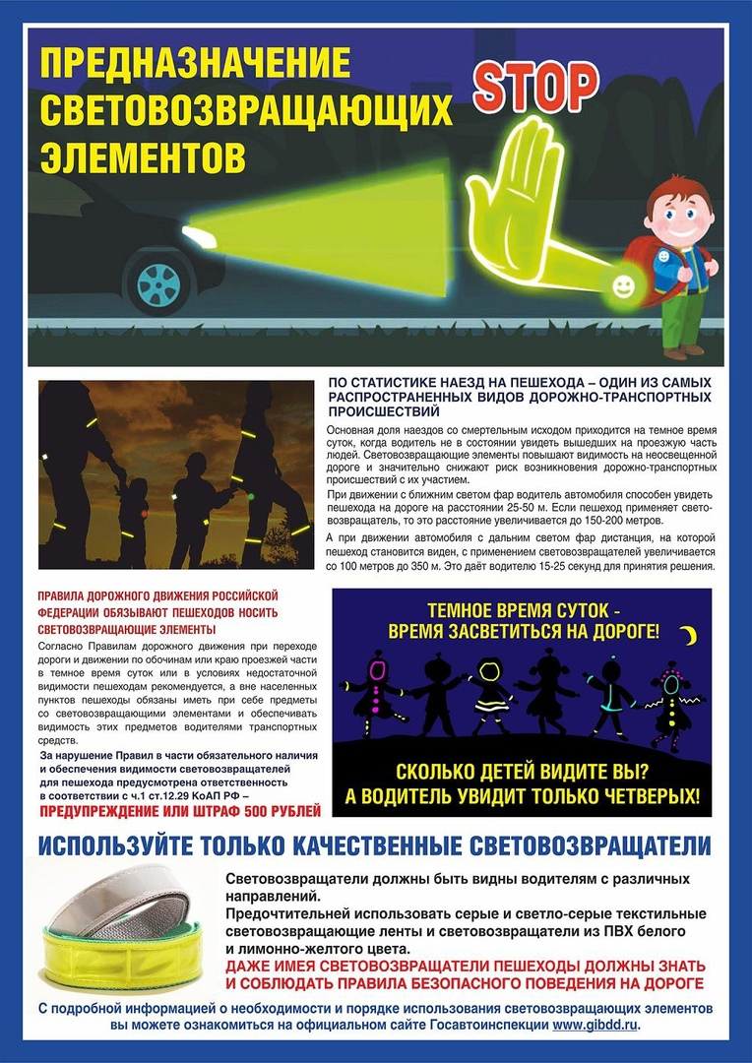

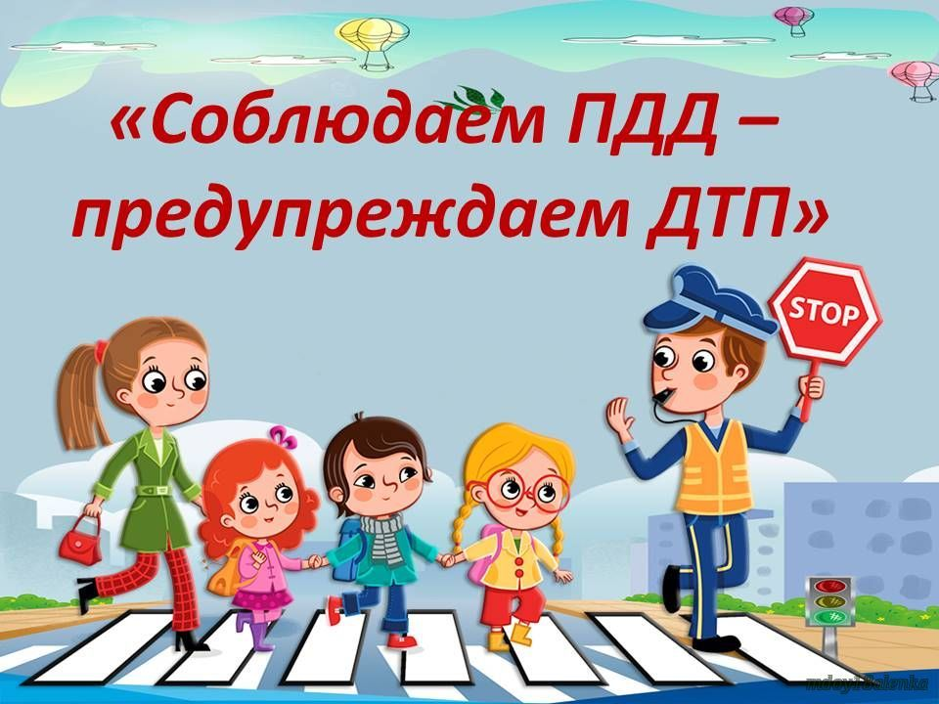

<https://vk.com/pdd66> – Госавтоинспекция Свердловской области запустила обучающий интернет-проект «Вместе учим ПДД». В социальной сети «ВКонтакте» создано сообщество, которое ежедневно дополняется современной и актуальной информацией по Правилам дорожного движения.

<https://yadi.sk/d/CGg2QG5uydsfjQ> – видеоролики по безопасности дорожного движения;